物流配货网使用说明书

配置源程序

附加MySQL数据库
（1）将MR\02\WebRoot\Database文件夹中的扩展名为db_wlgl.sql的文件拷贝到本地机器中。
（2）打开MySQL的“MySQL Administrator”，并登录（本系统需要使用root和111登录），然后单击restore节点，在右侧单击“Open backup File”按钮，在弹出的对话框中，选择db_wlgl.sql文件，并单击“打开”按钮。
（3）单击“Open Restore”按钮，即可完成数据库的附加操作。

将程序导入到MyEclipse中，并发布运行
（1）将“MR\02\”文件夹拷贝到MyEclipse的工作空间中。
（2）启动MyEclipse，在左侧的“包资源管理器”中，单击鼠标右键，选择“Import”菜单项，在弹出的对话框中，展开General节点，并选择“Existing Projects into Workspace”子节点，如图1.1所示。
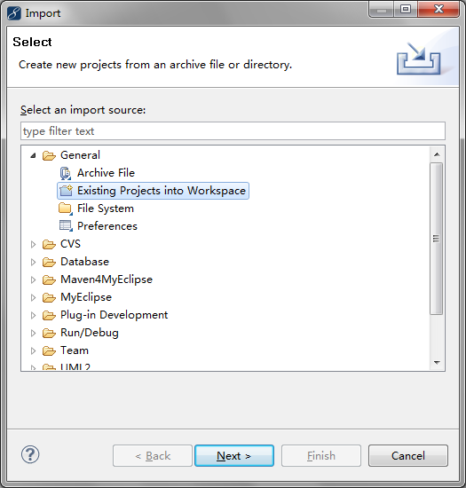
图1.1 Import对话框
（3）单击“next”按钮，进入到Import Projects对话框中，选择工作空间中的02，单击“Finish”按钮，完成项目的导入。
（4）将程序所需的MySQL数据库驱动包（mysql-connector-java-3.0.16-ga-bin.jar）以及Srtuts2框架需要的jar包拷贝到工程的WebRoot\WEB-INF\lib文件夹中。
（5）单击工具栏中的按钮，在弹出对话框的project下拉列表框中，选择项目名称12，单击add按钮，在弹出的new deployment对话框的server下拉列表框中选择要使用的服务器这里为MyEclipse Tomcat，单击Finish按钮，返回到Project Deployments对话框中，单击OK按钮。
（6）单击工具栏中的按钮的三角形，在弹出菜单中选择“MyEclipse Tomcat/Start”菜单项，开启Tomcat服务器。
（7）打开IE浏览器，在地址栏中输入http://localhost:8080/02，并按下Enter键，进入本程序主页面。

使用说明

系统介绍
物流配货网站具有以下功能。全面展示企业的形象。通过系统流程图，全面介绍企业的服务项目。实现对车辆来源的管理。实现对固定客户的管理。通过发货单编号，详细查询到物流配货的详细信息。具备易操作的界面。当受到外界环境（停电、网络病毒）干扰时，系统可以自动保护原始数据的安全。系统退出。

操作注意事项
本系统的后台用户名为：mr，密码为：mrsoft

操作流程
（1）用户登录系统后，可通过首页中的“修改密码”超链接，对用户密码进行修改。
（2）通过首页中的“固定客户管理”超链接，可进入客户管理页面。可实现对客户的管理。
（3）通过首页中的“车源信息管理”超链接，可实现对车源的管理。
（4）通过首页中的“发货单”超链接，可查询发货单信息。

